CAPTEUR DE TEMPERATURE (-50/+110°C)
M12G300 POUR ORPHY GTI ET GTS2

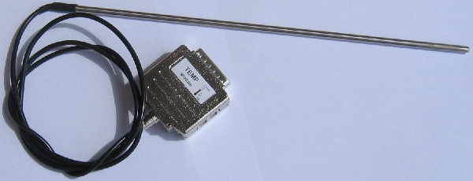

Description

Ce capteur permet d’effectuer des relevés de température dans la gamme de –50 à +110 °C avec les interfaces ORPHY GTI ou GTS2.
Ce capteur peut directement être reconnu par le logiciel d’exploitation.
Il délivre une tension proportionnelle à la température selon l’équation :

Température (°C) = 11 * Tension (Volt)

Le capteur utilisé est du type PT1000.
Précision : +/-0.5 °C

Recommandations

Prendre soin de ne jamais dépasser la température de 150°C

ATTENTION
Il est nécessaire d’utiliser un logiciel d’exploitation qui gère ce capteur

